Зинина Т.Е. МАОУ Домодедовская гимназия №5

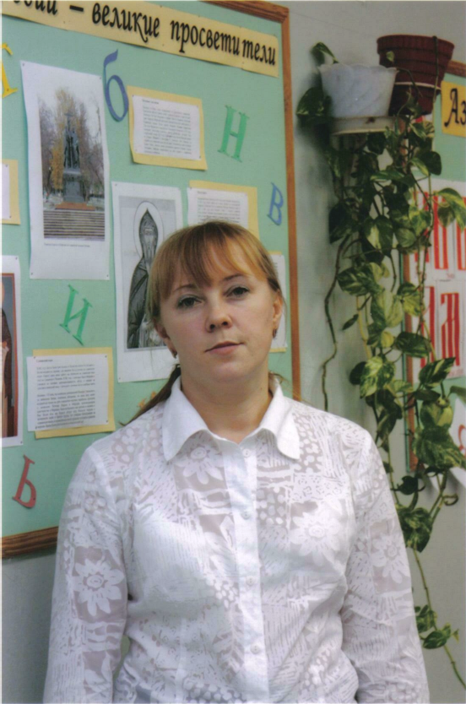

Зинина
Татьяна
Евгеньевна Евгеньевна

Образование:
1996 год Арзамасский государственный педагогический институт
имени А.П. Гайдара.
Специальность: учитель русского языка и литературы

Квалификация:
1999 год Первая квалификационная категория
2004 год Высшая квалификационная категория
2008 год Высшая квалификационная категория

Трудовая деятельность:
2000 год МАОУ Домодедовская гимназия № 5, учитель русского
по н.в. языка и литературы

Стаж работы:
Педагогической 16 лет
работы

Повышение квалификации:

2000 год Курсы повышения квалификации при НИРО по теме
«Изучение русского языка и литературы в национальной
школе» (72 часа)

2003 год Курсы повышения квалификации при ИПК и ПРНО МО по
теме «Начинающий пользователь IBM» (108 часов)

2003 год Ежегодный педагогический марафон при Московском Доме
учителя. (Поддержка газеты «Первое сентября»)

2004 год Курсы повышения квалификации при ИПК и ПРНО МО по
теме «Обучение русскому языку в старших классах (10 -11
классы)» (72 часа)

2005 год Московский фестиваль «Учительская книга – 2005» при
Московском Доме учителя

2007 год Курсы повышения квалификации при ГОУ
дополнительного профессионального образования
(повышения квалификации) специалистов МО
Педагогическая Академия последипломного
образования по теме «Единый государственный экзамен:
экспертиза и технология оценивания работ обучающихся»
(24 часа)

2007 год Курсы повышения квалификации в Институте открытого
образования ГОУ ВПО Московского государственного
областного университета по специальному курсу «Работа с
интерактивной доской Smart» (6 часов)

2008 год Курсы повышения квалификации при ГОУ дополнительного
профессионального образования (повышения квалификации)
специалистов МО Педагогическая Академия
последипломного образования по теме «Единый
государственный экзамен: экспертиза и технология
оценивания работ обучающихся» (16 часов)

2008 год Курсы повышения квалификации в педагогической академии
последипломного образования по теме «Преподавание
русской литературы в новых социокультурных условиях»
(72 часа)

2009 год Курсы повышения квалификации в государственном
образовательном учреждении дополнительного
профессионального образования специалистов Московской
области. Педагогическая академия последипломного
образования. Тема: «Подготовка экспертов к итоговой
аттестации учащихся по русскому языку в 9 классах
( новая форма)» (18 часов)

2009 год Курсы повышения квалификации в государственном
образовательном учреждении дополнительного
профессионального образования специалистов Московской
области. Педагогическая академия последипломного
образования. Тема: «Подготовка экспертов предметных
комиссий по русскому языку при проведении ЕГЭ в 2009
году на территории Московской области» (16 часов)

2009 год Курсы повышения квалификации в УПК г. Домодедово по
теме: «Работа с современным инновационным учебным
оборудованием» (72 часа)
2010 год Курсы повышения квалификации в ФГОУ «Академия
повышения квалификации и проф. переподготовки
работников образования». Тема: «Инновационные и
экспериментальные процессы в образовании в условиях
реализации ФГОС-2 поколения» (72 часа)

Курсы повышения квалификации в государственном
образовательном учреждении дополнительного
профессионального образования специалистов Московской
области. Педагогическая академия последипломного
образования. Тема: «Подготовка экспертов предметных
комиссий по русскому языку при проведении ЕГЭ в 2010
году на территории Московской области» (16 часов)

2011 год Курсы повышения квалификации в государственном
образовательном учреждении дополнительного
профессионального образования специалистов Московской
области. Педагогическая академия последипломного
образования. Тема: «Подготовка экспертов предметных
комиссий по русскому языку при проведении ЕГЭ в 2011
году на территории Московской области» (16 часов)

Награды:

2003 год Грамота РУО за многолетний добросовестный труд,
успешную работу по обучению и воспитанию учащихся и
в связи с 5-летием гимназии. (Приказ УО от 26.09. 2003г.
№ 312)
2006 год Грамота руководства гимназии за создание отличных
условий для реализации учебно-воспитательного
процесса, за хорошую сохранность и креативное
оформление учебного кабинета

2007 год Победитель муниципального этапа конкурсного отбора
учителей в рамках приоритетного национального проекта
«Образование»

Сертификат участника I научно-практической конференции
работников образовательных учреждений городского округа
Домодедово «Современные педагогические и
информационные технологии в учебно-воспитательном
процессе». (Доклад на тему: «За гранями самоцветов»)

2008 год Благодарственное письмо руководства гимназии, НМС и
совета НОУ за подготовку призёров гимназических
предметных олимпиад 2007 – 2008 учебного года

Свидетельство участника II научно-практической
конференции педагогических работников городского
округа Домодедово «Развитие творческих возможностей
школьников»

Благодарственное письмо руководства гимназии, НМС и
совета НОУ за подготовку победителя и призёра
гимназической и районной олимпиады по русскому языку
(Педченко Маргарита, 9 Б класс)

Грамота руководства гимназии № 5 за плодотворный
добросовестный труд, высокий профессионализм,
творческий подход к воспитанию и обучению
школьников, большой личный вклад в развитие системы
образования МОУ Домодедовской гимназии № 5 и в связи
с Днём учителя

2009 год Грамота за плодотворный добросовестный труд, высокий
профессионализм, творческий подход к воспитанию и
обучению школьников, большой личный вклад в развитие
системы образования МОУ Домодедовской гимназии № 5 и
в связи с Днём учителя

Грамота администрации гимназии за высокое
методическое мастерство и профессионализм при проведении

урока по результатам внутришкольного контроля

Почётная грамота главы городского округа Домодедово
за многолетний добросовестный труд, творческий подход
к работе, высокий профессионализм в обучении и
воспитании подрастающего поколения, большой трудовой
и гражданский вклад в развитие системы образования
городского округа Домодедово и в связи с Днём учителя

2010 год Благодарность администрации гимназии за подготовку
победителя и призера гимназической олимпиады по
общеобразовательным предметам

Грамота администрации гимназии за этику оформления
деловой документации, пунктуальность, высокую
личную ответственность и исполнительскую
дисциплину

2011 год Благодарственное письмо администрации МАОУ гимназии
№ 5 за подготовку победителя и призёра гимназической
олимпиады по русскому языку и литературе

Грамота администрации МАОУ Домодедовской гимназии
№ 5за высокие результаты выпускников в сдаче ЕГЭ

Грамота администрации МАОУ Домодедовской гимназии
№ 5 за творческий подход в деле воспитания подрастающего
поколения

Грамота администрации МАОУ Домодедовской гимназии
№ 5 за успешную работу по программе «Одарённые дети»

Благодарственное письмо администрации МАОУ
Домодедовской гимназии № 5 за подготовку призёра
VIII научно-практической конференции «Наука.
Интеллект. Культура»

